

ADVIES RUIMTE INZAKE DE TE TREFFEN VERKEERSMAATREGELEN TER GELEGENHEID VAN Steengoed maasTriatlon TE GEISTINGEN & KESSENICH
ZONDAG 5 juli 2026 van 9u00 tot 20u00

- ACTIVITEIT
Steengoed Maastriatlon te Geistingen en Kessenich op zondag 5 juli 2026 (volwassen reeksen)

Contactpersoon: Trisport MnK: Vanhove Erik, Greuwkensveld 9, 3640 Kinrooi –
GSM: 0479/39 30 59 – email: bestuur@trisportmnk.com ;

Omloop wielerwedstrijd: Vertrek en aankomst aan het Bastion: Agropolis Park – Vilgertenweg – Kempweg- Bosstraatje -Venlosesteenweg – Daalstraat – ’t Meulke -Venlosesteenweg – Vilgertenweg - Kessenicherweg – Steenpad – Geistingen – Vroenhof – Dalerstraat – Agropolis Park – Bastion (aankomst)

Diverse Loopwedstrijden (oa. Sprint, kwart en 100 triatlon) : inbegrepen Bastion-Agropolis-site, omloop is afgesloten.

- DATUM EN UUR
Triatlon wedstrijden voor volwassenen: zondag 5 juli 2026 van 09u00 tot 20u00

- VERKEERSMAATREGEL EN TE PLAATSEN SIGNALISATIE
A. - O M L O O P
Hek met Bord C3 op de volgende kruispunten:
Vroenhof/Dalerstraat
Dalerstraat/Geistingen
Agropolis Park: zie bijlage plan: 3 stuks
Kempweg/Bosstraatje
Bosstraatje/Venlosesteenweg + 2 nadars – volledige breedte afzetting
Venlosesteenweg/Vierstraat.1
Venlostesteenweg/Vierstraat.2
Venlosesteenweg/Seeserweg
Venlosesteenweg/Klimstraat: 2 stuks
Venlosesteenweg/Dwarsstraat
Venlosesteenweg/Huikenstraat: 2 stuks
Venlosesteenweg/Daalstraat + 2 nadars – volledige breedte afzetting
Daalstraat/Haexkamp.1
Daalstraat/Haexkamp.2
Daalstraat/’t Meulke
’t Meulke/Klimstraat
Kessenicherweg/Steenpad
Steenpad/Geistingen
Geistingen/Daalstraat
Geistingen/Haexkamp
Geistingen/Vroenhof
Vroenhof/Bisschop Ruttenstraat
Vroenhof/Pastorijstraat

Nota 1: de wegen waarbij heen- en weer wordt gebruikt dienen door de organisatoren gesplitst te worden dmv. signalisatiekegels (o.a. Agropolis Park en Venlosesteenweg)

Nota 2: de verkeerspaaltjes/hekjes op Agropolis Park thv. Bruldijk/rotonde en aan Bastion dienen verwijderd op donderdag 2 juli 2026 en teruggeplaatst op maandag 6 juli 2026.
Dit in overleg met de organisatie en Technische Dienst.

Nota 3: de traktorsluis op Vroenhof zal door de Technische Dienst van Kinrooi weggenomen worden ten laatste op donderdag 2 juli 2026. De organisatie zal het vrijgekomen gat in het wegdek afdichten om de veiligheid van de wielrenners te garanderen.

B. – SIGNALISATIE TOEGANGSWEGEN
Hek met Bord C3 uitgezonderd plaatselijk verkeer + F45 op de volgende kruispunten:
Maasstraat/Dalerweg
Parking Panorama Dalerweg: herhaling
‘t Meulke/Daalstraat –
Geistingen/Beekstraat
Geistingen/Nieuwkamp
Venlosesteenweg/Drietak
Drietak/Huikenstraat
Drietak/Dwarsstraat
Drietak/Achter de Huizen (kiezelweg)
Drietak/Krommekamp (uitgezonderd fietsers omleiding in beide richtingen!)
Drietak/Seeserweg
Breeërsteenweg/Vierstraat
Venlosesteenweg/Breeërsteenweg

C. OMLEIDING FIETSERS fietsroutenetwerk (in beide richtingen)
Maasstraat/Dalerweg – einde omleiding
Maasstraat/Heerweg
Beekstraat/Geistingen
Geistingen/Venlosesteenweg/Letterveld
Letterveld/Sportstraat rechtdoor
Letterveld/Sportstraat rechtdoor
Letterveld/Nagelstraat
Nagelstraat/Itterstraat
Itterstraat/Heidestraat/Verbindingsstraat rechtdoor
Verbindingsstraat/Congostraat
Congostraat/Drietak/Krommekamp
Krommekamp/Seeserweg
Seeserweg/Vierstraat
Vierstraat/Vierstraat rechtdoor
Vierstraat/Breeërsteenweg
Breeërsteenweg/Venlosesteenweg/Meierstraat
Meierstraat/Kempweg rechtdoor – einde omleiding

D. PARKEERVERBOD OP DE VOLLEDIGE OMLOOP/PARKINGS

Parkeerverbod op de openbare weg en de parkings van Agropolis Park en aan de Steenberg gedurende de aangegeven tijd. Dit verbod wordt met de verkeersborden E3 en onderbord “van vrijdag 03.07.2026 – 9u00 tot zondag 05.07.2026 - 20.00 uur” aangebracht op iedere rijweg/parking in de 2 rijrichtingen.

Openbare weg
Het gebruik van de openbare weg, zowel in plaats als in tijd, moet steeds tot een minimum worden beperkt.

De afsluiting van het openbaar domein moet evenwel in stand worden gehouden tot alle afval van het openbaar domein is verwijderd.

Indien er schade aan het openbaar domein (weg- en aanhorigheden, materialen …) wordt vastgesteld, rechtstreeks of onrechtstreeks voorkomend van de manifestatie, moet deze op kosten van de organisatoren hersteld worden tot volledige voldoening van de eigenaar.

Strepen, lijnen en richtpijlen door middel van verf of witsel mogen niet worden aangebracht langs en op de wegaanhorigheden.

Er wordt voorbehoud gemaakt i.v.m. de eventuele uitvoering van wegwerkzaamheden van allerlei aard op het wegennet in de periode van de wedstrijd. De organisatoren moeten kort voor de wedstrijd dienaangaande contact opnemen met de districtschef Joost Aerden van het district Oost-Limburg te Maaseik (tel. 089 869330 - email: wegen.limburg.districtoost@mow.vlaanderen.be ).

4. Leveren en plaatsen van de signalisatie

De door de T.D. geleverde borden moeten door de inrichters geplaatst worden vlak voor de aanvang van de festiviteiten en moeten onmiddellijk erna worden verwijderd.

De inrichters dienen alle betrokken buurtbewoners voorafgaandelijk schriftelijk en tijdig in kennis te stellen van deze tijdelijke verkeersmaatregelen.

E. PLAN OMLOOP EN OMLEIDINGEN/SIGNALISATIES

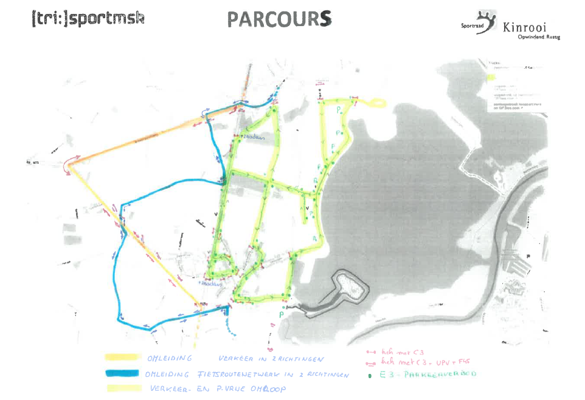

Fietsomloop:
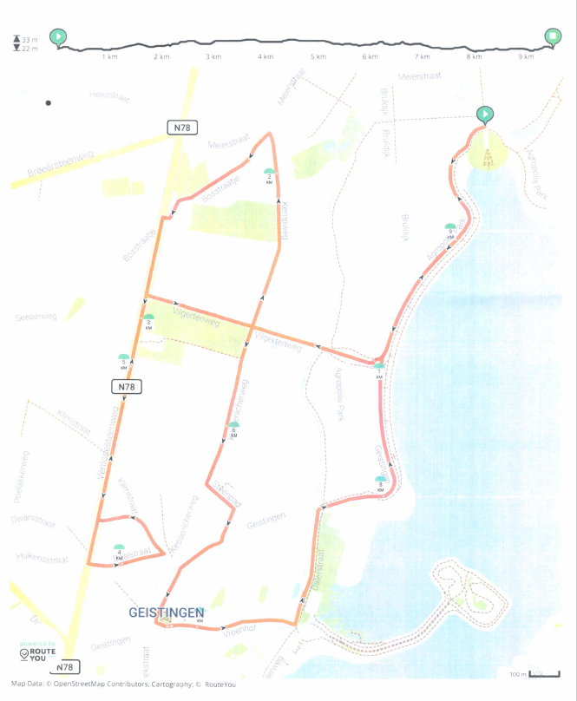

Loop omloop:

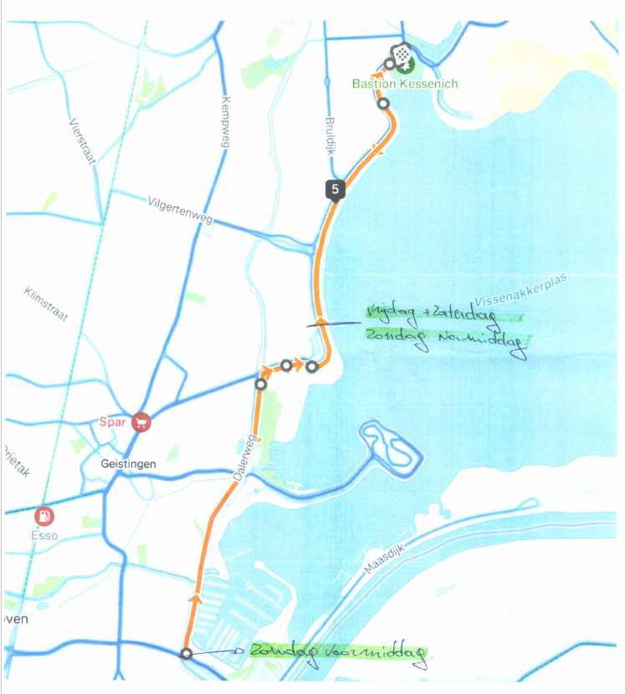

Kinrooi 18 februari 2026
Gemeente Kinrooi – Dienst Ruimte

